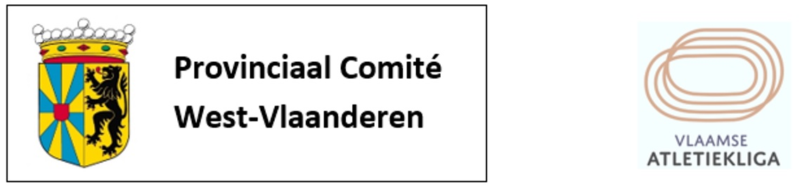
JEUGDATLETIEKCRITERIUM 2022
Het Jeugdatletiekcriterium is een regelmatigheidscriterium voorbehouden aan alle atleten, meisjes en jongens , cadetten (geboren in 2007-2008) en scholieren (geboren in 2005-2006), aangesloten bij een officiële West-Vlaamse club erkend door de VAL.
Formule
Een initiatief van provinciaal comité VAL West-Vlaanderen, in samenwerking met Running Center Hulste, waarbij tussenstanden en klassementen wekelijks op de website van PC West-Vlaanderen verschijnen (www.atletiek-westvlaanderen.be).
Het provinicaal comité zorgt samen met de sponsors voor een aantrekkelijke prijzenpot en een verzorgde prijsuitreiking na afloop van het seizoen.
Het criterium loopt van april 2022 tot en met oktober 2022.

Alle klassieke proeven worden ondergebracht in 4 disciplinegroepen :
- Sprintnummers (100-200-300-400-80/100/110 horden en 300/400 horden)
- Loopnummers (800-1000-1500-mijl-2000-3000 en 1500/2000 steeple)
- Werpnummers (kogel-discus-speer-hamer)
- Springnummers (ver-hoog-polsstok-hinkstap)
Reglement
- Voor elke disciplinegroep worden 8 proeven opgenomen in de criteriumkalender, gespreid over het ganse seizoen. Deze kalender kan eventueel herschikt worden in functie van afgelaste wedstrijden.
- Enkel tijdens deze proeven zijn punten te verdienen voor het criterium (1ste plaats = 10 punten, 2de plaats = 9 punten en zo verder in dalende lijn tot en met de 10de plaats die nog goed is voor 1 punt)
- Supplementair worden bij het PK alle categorieën alle proeven opgenomen in de criteriumkalender. Enkel de beste prestatie per disciplinegroep zal hier echter meetellen voor de puntentelling. Hiertoe zullen alle prestaties omgezet worden in punten volgens de IAAF scoring tables of Athletics, versie 24 januari 2017, zoals gepubliceerd op de WA website op 1 januari 2021. Enkel de beste prestatie per atleet in eenzelfde disciplinegroep zal in aanmerking genomen worden, waarna per disciplinegroep de punten (10,9,8,...) worden toegekend.
- Punten worden toegekend volgens de algemene reglementen van de VAL.
- Bij wedstrijden die in verschillende reeksen doorgaan, wordt het klassement opgemaakt volgens de gepresteerde tijden.
- Bij ex aequo’s binnen eenzelfde proef worden de punten gedeeld.
- Na elke proef worden de punten opgenomen in een klassement per disciplinegroep dat wordt gepubliceerd op de website van PC West-Vlaanderen, inclusief vermelding van het aantal geleverde prestaties.
- Na afloop van het seizoen beschikt de organisatie over gedetailleerde klassementstabellen waarin telkens de 3 best geplaatsten worden beloond met een geldprijs.
- Bij een ex aequo wordt geoordeeld op basis van de beste gehomologeerde prestatie, geleverd tijdens één van de 8 kalenderproeven volgens de IAAF scoring tables of Athletics, versie 24 januari 2017, zoals gepubliceerd op de WA website op 1 januari 2021.
- Om in aanmerking te komen voor een prijs dienen minstens 5 prestaties (binnen eenzelfde disciplinegroep) door een officiële uitslag bekrachtigd te worden.
- Onvoorziene gevallen worden beslecht door het provinciaal comité VAL West-Vlaanderen. Verhaal tegen deze beslissingen is onder geen beding mogelijk. Atleten die meedingen naar de prijzenpot, schikken zich dan ook volledig naar het reglement.
- Elke winnaar wordt uitgenodigd op de prijsuitreiking die doorgaat in november 2022 (datum nog nader te bepalen). Winnaars moeten aanwezig zijn op de prijsuitreiking om hun prijs in ontvangst te kunnen nemen, onder voorbehoud van verontschuldiging vanwege gegronde redenen.
- Klachten omtrent uitslagen en klassementen kunnen gericht worden aan pcwestvlaanderen@atletiek.be. Van elke verdere communicatie hieromtrent wordt afgezien.
- Aan de West-Vlaamse clubsecretarissen wordt gevraagd om alle uitslagen uiterlijk de dag na de meeting per e-mail aan het secretariaat (pcwestvlaanderen@atletiek.be) te bezorgen.

Prijzenpot
Per disciplinegroep en klassement is volgende prijzenpot voorzien :
- 1e plaats : € 35 cash + € 75 waardebonnen
- 2e plaats : € 25 cash + € 50 waardebonnen
- 3e plaats : € 15 cash + € 25 waardebonnen
Bovendien ontvangt elk van deze atleten een naturaprijs. Ook alle atleten die binnen eenzelfde disciplinegroep minstens 5 prestaties lieten noteren, maar buiten de top 3 vallen, ontvangen een naturaprijs.

